# Введение. Кыргызстан — горная страна, территория которой имеет сложный рельеф и сложное геологическое строение [1]. Склоновая подсистема, с которой начинаются эрозионные и оползневые процессы является одной из таких подсистем геосистемы.

Исследованиями оползневых процессов на территории Кыргызстана занимались З. А. Кальметьева, Б. Д. Молдобеков, И. А. Торгоев, И. И. Вольхин [2], , А. Е. Воробьев, Б. Т. Торобеков [3], Воробьев А.Е., Нифадьев В.И., Усманов С.Ф [4]. В работах этих авторов исследование проводилась в местах, где уже сошел оползень, ими были рассмотрены причины возникновения оползневых процессов. Нами было изучено оползне - опасная территория села Жетим-Добо Кара-Кулжинского района, где существует угроза схода оползней. Для более подробногого изучения и получения достаточно точных фотоснимков образовавшихся трещин был применен беспилотный летательный аппарат марки DJI Matrice 300bRTK .

В работе [5] рассмотрены методы, средства и результаты мониторинга оползней в Кыргызстане. Мониторинг, включая раннее предупреждение об оползневой угрозе, основаны на регистрации и анализе разносторонней информации, в том числе данных дистанционного зондирования, геофизических исследований, режимных геотехнических, гидрометеорологических и сейсмических наблюдений.

Оползневые процессы в горах развивались всегда. Это обусловлено, прежде всего, тем, что одновременно с процессом горообразования развивается процесс их естественного разрушения и медленного смещения к подножию гор продуктов выветривания пород. [6].

Всего в Кыргызстане в настоящее время   насчитывается более пяти тысяч активных оползней. В связи с активизацией взаимодействующих современных геодинамических движений, сейсмичности, подъемом уровня подземных вод, аномальным количеством выпадающих атмосферных осадков число оползней ежегодно возрастает.  
Общая площадь земель пораженных оползневыми процессами составляет около 7,5% территории республики.

**Актуальность исследования**

Актуальность проблемы обусловливается в первую очередь тем, что последствия оползней представляют опасность, как для человека, так и для объектов инфраструктуры местности. В этой связи в целях предотвращения катастрофичеких последствий, становится необходимой исследования оползне-опасных территорий и их прогнозирования с использованием программных средств, способных оценивать степень опасности, спрогнозировать скорость и направления смещения оползня с определением вероятностного комплексного показателя состояния, построить 3D модель и заблаговременно оповестить, по возможности упредить негативные явления.

**Объект и методы исследования**

Объектом исследования является оползне-опасная территория Ошской области Кара-Кулжинского района, айылного округ Карагуз, село Жетим-Добо. В селе Жетим-Добо по статистическим данным живут около 1500 тысячи человек. Село Жетим-Добо является наиболее оползне-опасной территорией в айылном округе Карагуз. Исследования данного участка проводилась по этапно. На первом этапе проводилась полевое исследование, для исследования применялось дрон модели DJI Matrice 300bRTK, gps устройства (рис.1,2). На основе полевых работ выявились границы образовавшихся трещин которые отличаются своим происхождением и объемом. Трещины в этой местности начали активизироваться с 2019 года. Для лабораторных исследований были взяты образцы грунта. Затем проводились лабораторные исследования состава, строения и физико-механических свойства грунтов, необходимых для расчёта параметров устойчивости склонов.

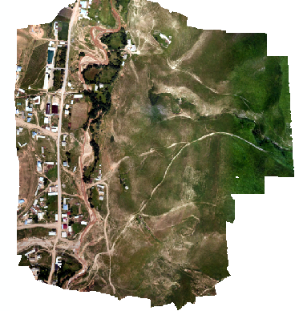

Рисунок 2 Участок Жетим-Добо

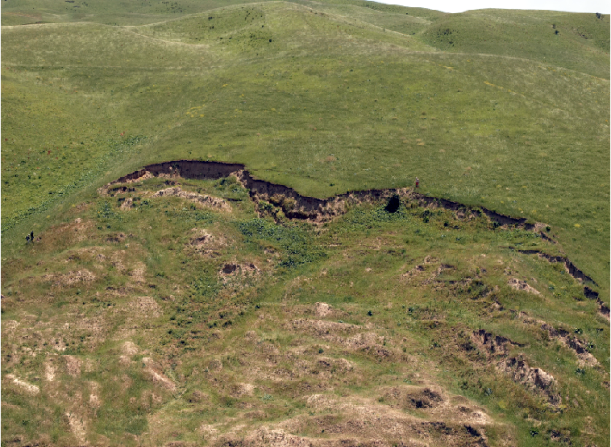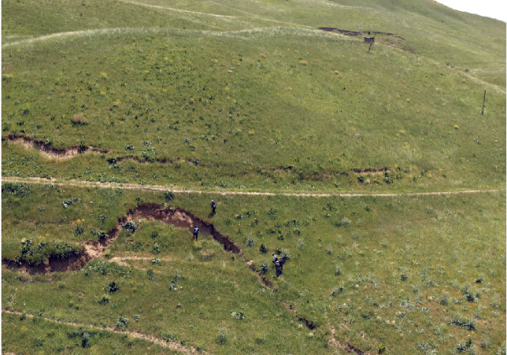

Рисунок 2. Трещины на склонах Жетим-Добо

Результаты полевых работ позволили сформировать общие представления о территории Жетим-Добо. Высота склона составляет 1491 метров. Уклон составляет 40 градусов. В ходе полевых исследований обнаружились извилистые трещины на поверхности склона протяжённости около 200 метров. В некоторых местах ширина трещин достигало до 2 метров, а просадка нижнего плеча составляет от 0,7-1,5 метров.

Наличие на склоне поверхностных трещин является серьезной проблемой. Так как они создают специальные каналы для потоков воды во время сезонных осадков. Тем самым увеличивает проницаемость грунта и снижает его прочность. Основными причинами образования трещин, являются атмосферные осадки, подземные воды. В данной местности примерная годовая сумма осадков составляет 350-571 мм. Высота снежного покрова составляет: в долинной части - до 20 см, в горной – до 100 см. Проведенные ллабораторные исследования выявили, что состав и строение горной породы данной местности состоит из суглинки, конгломерата, известняка и красной глины.

**Результаты исследования и их обсуждение**

На следующем этапе работы, по результатам полевых и лабораторных исследований в среде Agisoft Metashape cоздана цифровая модель геологической среды масштаба 1:10 000. На основе созданной цифровой модели с приминением возможностей программы Flow-R была осуществлена анализ данной местности и с прогнозирована характер поведения оползня(Рис. 3.).

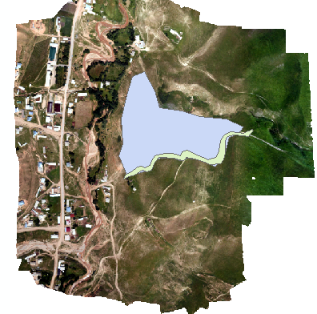

Рисунок 3. Прогноз возможного оползня с помощью программы FLOW-R

# Прогноз показывает, что в случаи схода оползня примерная площадь составит около 62935 м2. Длина оползня составит около 360 метров. Ширина составит 250 метров. Под угрозой окажется 4 жилых дома расположеных в непосредственной близости к склону оползня и 11 прочих объектов строений. Также оползень можеть перекрыть канал который находится у подножия горы.

# 

# Заключение

Основываясь на полученные результаты можно сделать вывод, что на основе применения программы Flow-R для прогнозирования оползня позволяет в полной мере определить степень влияния каждого фактора на процесс оползнеобразования и получить сведения о территориях потенциально подверженных оползневым процессом.

Прогнозирования оползня позволит предотвратить нежелательные последствия, вызванные катастрофическим преобразованием первичного рельефа, и применить полученные результаты для более рационального использования территории и уменьшения возможного риска и ущерба от оползней.  Прогнозирование с помощью новых программ повышает точность прогнозов.

**Литература**

1. Мониторинг, прогнозирование опасных процессов и явлений на территории Кыргызской Республики. Изд.18-е с изм. и доп. Бишкек: МЧС КР, 2021.
2. З. А. Кальметьева, Б. Д. Молдобеков, И. А. Торгоев, И. И. Вольхин Оползневые процессы и поле напряжений земной коры по данным о механизмах очагов землетрясений (на примере Тянь-Шаня) // Геофизические исследования. – 2014. – Т. 15, № 2. – С. 47-57. – EDN SEWOWT.
3. Воробьев, А. Е. Выявление базовых особенностей передвижения оползней / А. Е. Воробьев, Б. Т. Торобеков // Известия Кыргызского государственного технического университета им. И. Раззакова. – 2022. – № 1(61). – С. 159-169. – EDN LWDGGK.
4. Воробьев А.Е., Нифадьев В.И., Усманов С.Ф. Исследование особенностей поведения оползней на основе программного комплекса, “landslidemodeller” // Горный Вестник Узбекистана №3 (Июль-Сентябрь). 2017.
5. Торгоев И.А. Система мониторинга в Кыргызстане//Civil SecurityTechnology, Vol. 10, 2013, No. 4 (38)
6. Кожогулов, К. Ч. Горно-геологические и геомеханические аспекты проявления современных геодинамических процессов / К. Ч. Кожогулов, Никольская // Современные проблемы механики. – 2017. – № 27(1). – С. 3-17. – EDN UUPZLS.